BTS Services informatiques aux organisations SESSION 2026
ANNEXE VII-1-B : Fiche descriptive de réalisation professionnelle (recto)
Épreuve E6 - Conception et développement d’applications (option SLAM)

DESCRIPTION D’UNE RÉALISATION PROFESSIONNELLE |  |  | N° réalisation :
Nom, prénom : LALIENNE ETHAN |  | N° candidat : 2248073059
Épreuve ponctuelle | Contrôle en cours de formation | Date : 23/03/2026

Organisation support de la réalisation professionnelle
Application JAVA bibliothèque

Intitulé de la réalisation professionnelle
Application JAVA de borne d’une bibliothèque (emprunter, restituer, espace adhérent)

Période de réalisation : 09/2025 à 12/2025 Lieu : Lycée Paul Lapie

Modalité : Seul(e) En équipe

Compétences travaillées
Concevoir et développer une solution applicative
Assurer la maintenance corrective ou évolutive d’une solution applicative
Gérer les données
Conditions de réalisation (ressources fournies, résultats attendus)
Dans le cadre de l’amélioration de l’expérience des utilisateurs en bibliothèque, un système de borne de prêt et de retour de livres est envisagé. Ce projet consiste à concevoir une borne en libre-service pour simplifier les opérations de gestion des livres et permettre aux adhérents d’effectuer certaines actions de manière autonome.

La borne va permettre de :
• Consulter le catalogue de la bibliothèque.
• Emprunter et rendre des livres.
• Afficher les informations de compte de l’adhérent (ex. : livres empruntés, information de l’adhérent…)

L’application sera développée en Java sur Eclipse avec la bibliothèque WindowBuilder & mysql-connector. Le projet se concentrera sur trois principales classes de base : Adhérent, Livre et Auteur, qui serviront à structurer les informations des utilisateurs de la bibliothèque et les données des livres disponibles.

Description des ressources documentaires, matérielles et logicielles utilisées
Pour réaliser ce projet, nous avons utilisée :
IDE ECLIPSE https://www.eclipse.org/downloads/
Plugin pour l’IHM : Windows Builder
BBD: PhpMyAdmin, wamp
Gestion de version sauvegarde : GitHub https://github.com/

Modalités d’accès aux productions et à leur documentation
Cahier des charges complets : www.sioreport.fr
code source : www.github.fr

BTS Services informatiques aux organisations SESSION 2026
ANNEXE VII-1-B : Fiche descriptive de réalisation professionnelle
(verso, éventuellement pages suivantes)
Épreuve E6 - Conception et développement d’applications (option SLAM)

Descriptif de la réalisation professionnelle, y compris les productions réalisées et schémas explicatifs

Présentation du projet :

Le but étant de créer une application de borne de bibliothèque.
Fonctionnalités Développer
- Catalogue des livres : Liste avec l’ensemble des livres, leurs infos et le statut (disponible ou non).
- Gestion des emprunts et retours : permettre aux adhérents d'emprunter des livres disponibles et de les rendre.
- Information utilisateur : une interface avec l’ensemble des informations d’un utilisateur avec sa liste d’emprunt
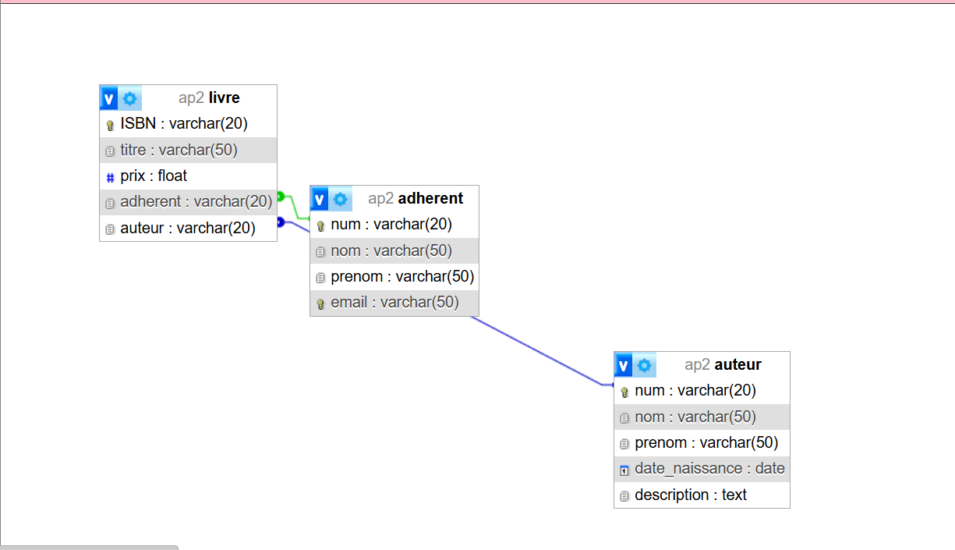
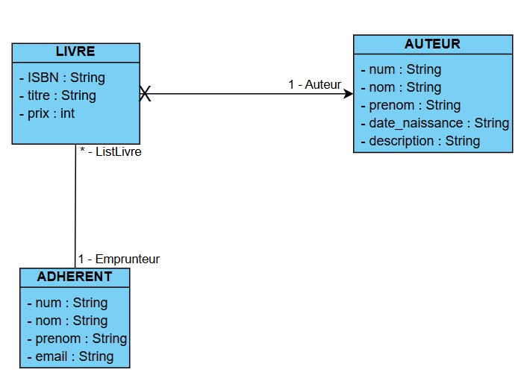

Page d’accueil :

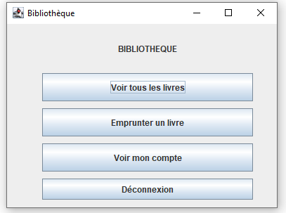

Page de connexion :

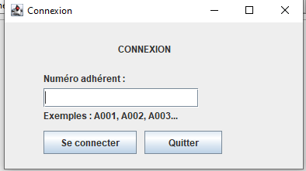

Page des livres :

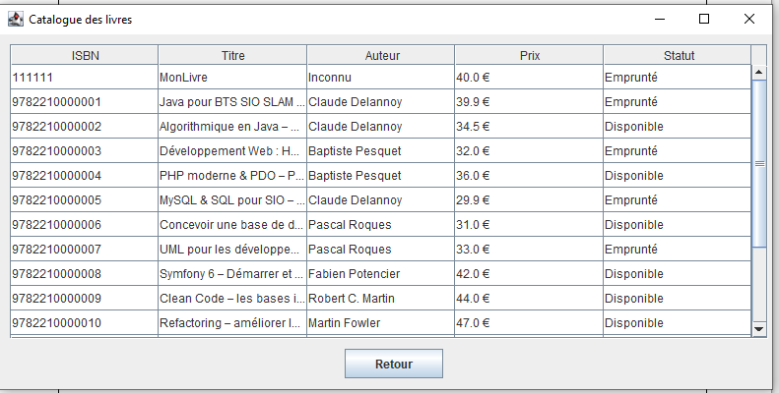

Page d’emprunt :

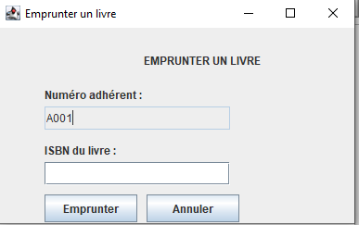

Page profil utilisateur :
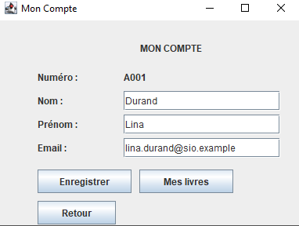

En référence aux conditions de réalisation et ressources nécessaires du bloc « Conception et développement d'applications » prévues dans le référentiel de certification du BTS SIO.
Les réalisations professionnelles sont élaborées dans un environnement technologique conforme à l’annexe II.E du référentiel du BTS SIO.
Conformément au référentiel du BTS SIO « Dans tous les cas, les candidats doivent se munir des outils et ressources techniques nécessaires au déroulement de l’épreuve. Ils sont seuls responsables de la disponibilité et de la mise en œuvre de ces outils et ressources. La circulaire nationale d’organisation précise les conditions matérielles de déroulement des interrogations et les pénalités à appliquer aux candidats qui ne se seraient pas munis des éléments nécessaires au déroulement de l’épreuve. ». Les éléments peuvent être un identifiant, un mot de passe, une adresse réticulaire (URL) d’un espace de stockage et de la présentation de l’organisation du stockage.
Lien vers la documentation complète, précisant et décrivant, si cela n’a été fait au verso de la fiche, la réalisation professionnelle, par exemples service fourni par la réalisation, interfaces utilisateurs, description des classes ou de la base de données.

